1. **Tạo database “office”**

* Mở Terminal gõ câu lệnh: hive
* Sau đó gõ lệnh: CREATE DATABASE office; (Đã tạo)
* Cuối cùng gõ lệnh SHOW DATABASES; để kiểm tra

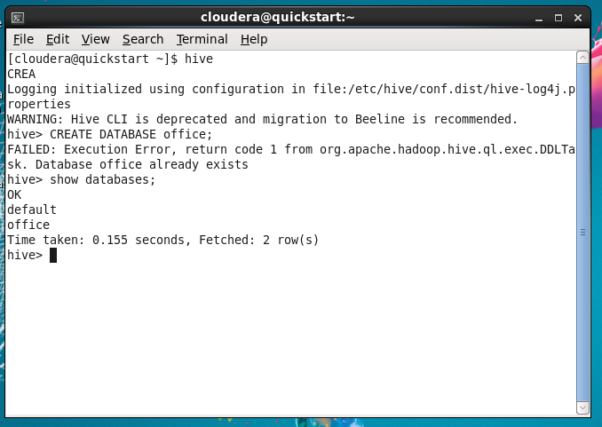

1. **Tạo table employee**

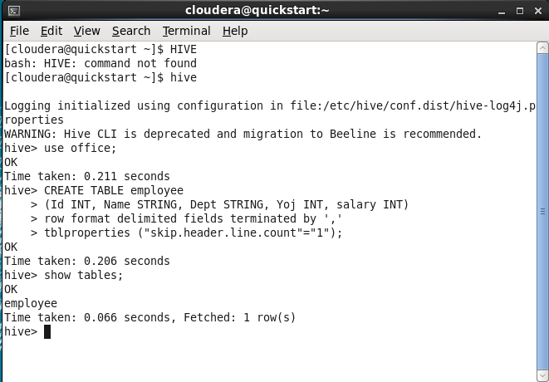

1. **Chèn dữ liệu vào table**

Bước 1: Tạo file mới trong thư mục cloudera đặt tên Employee.csv và chèn dữ liệu như bên dưới

Bước 2: Kiểm tra bảng employee xem có dữ liệu chưa bằng câu lệnh SELECT

Bước 3: Chèn dữ liệu trong file Employee.csv đã tạo vào bảng

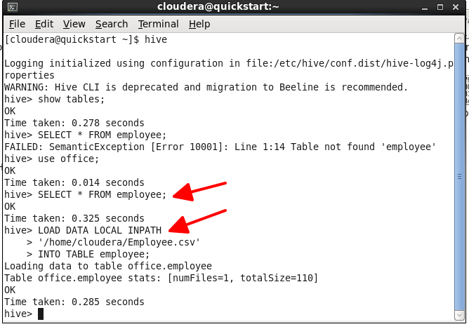  
*Bước 2 và bước 3*

Bước 4: Kiểm tra lại dữ liệu trong bảng employee

1. Một số câu lệnh khác

* Đếm số dòng dữ liệu trong bảng employee:

* Xem thông tin các nhân viên có lương >25000:

* Đổi tên bảng employee thành emp:

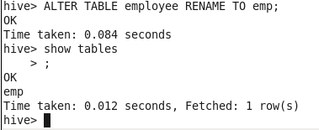

* Xoá bảng emp:

